ВысказыванияоГрине
Экранизации
• «Алые паруса» (1961), реж. Александр Птушко.
• «Ассоль» (1982), экспериментальная работа режиссёра Бориса Степанцева, которая построена на видеосовмещении актёра с рисованной декорацией.
• «Правдивая история об Алых парусах» (2010), реж. Александр Стеколенко
МБОУ «СРЕДНЯЯ ОБЩЕОБРАЗОВАТЕЛЬНАЯ ШКОЛА № 44
ИМЕНИ ГЕРОЯ РОССИЙСКОЙ ФЕДЕРАЦИИ
АЛИМЕ АБДЕНАНОВОЙ»
МУНИЦИПАЛЬНОГО ОБРАЗОВАНИЯ
ГОРОДСКОЙ ОКРУГ СИМФЕРОПОЛЬ
РЕСПУБЛИКИ КРЫМ

Открывателем новых стран был А.С.Грин не на

морях и океанах, а в той области которая на-

зывается отвлечённо «душой человека“

А.С.Грин-«рыцарь светлой мечты»

М.Шагинян

Грин—один из немногих, кого следует иметь в

походной аптечке против ожирения сердца

и усталости ...он поэтичен,он мужественен

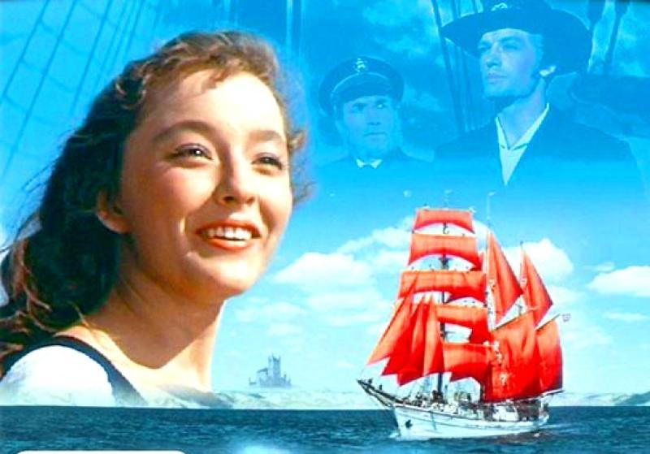
Д.Гранин

Простодушная сказка вступает в бой,

ревностно охраняя добро от коварства

и помогает утвердить мечту

Л.Михайлова
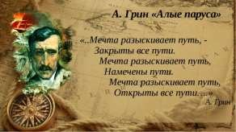

Но что действительно характерно для

Грина—это его любовь к исключи- 1880–1932гг. тельным, необыкновенным поло-

жениям, в которых раскрывают-

ся характеры его героев.
Составители: ученики 11-б класса МБОУ «СОШ № 44 имени Героя РФ А. Абденановой»
В.Литвинов
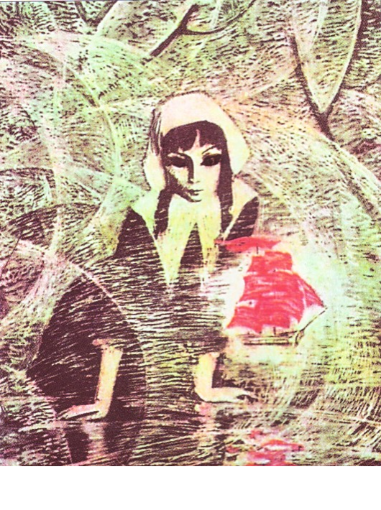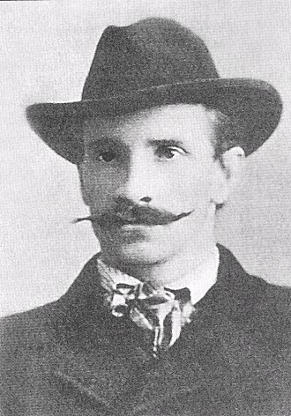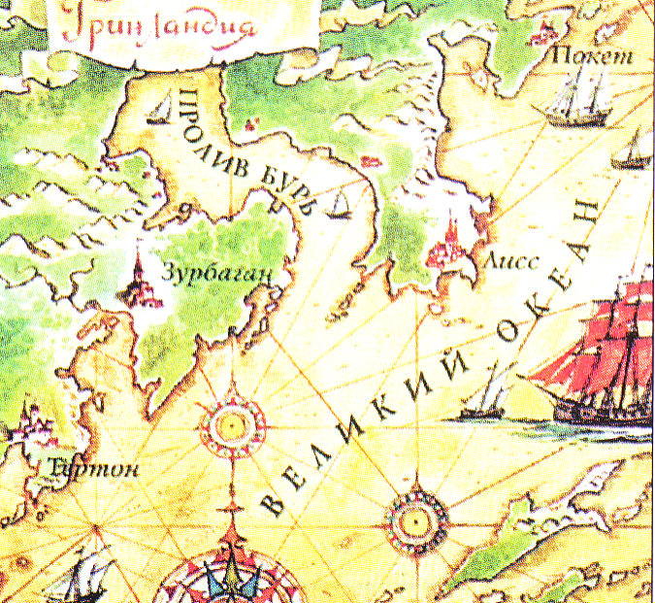

Краткий жизненный путьписателя

-Родился23.08.1880г.в
г.Слободском Вятской

Волшебная страна Гринландия ...Он пришёл на время,ненадолго,

Он пришёл, чтобнас предупредить-

губернии.Вскоресемья Разобьётся сердце наосколки,

переезжает в Вятку. Бед-ная, неустроенная жизнь, грязная ремесленная шко-ла .Одиночество. Чтение
книг, мечта о море.

-В16лет-отъезд из дома в Одессу. Скитания. Тяжёлая жизнь.

-1901—1902гг.- военная служба

-1903-арест за революционную пропаганду. Ссылка.

-1906–под чужой фамилией прибывает в Пе-тербург. Литературная деятельность.

-1908–выход первого сборникарассказов.

-1924–мечта о море сбывается- Грин живёт в Феодосии.

-1930–переезд вСтарый Крым.

-1932.—смерть от рака желудка и лёгких.

Мечта разыскивает путь-

Закрыты все пути;

Мечта разыскивает путь-

Намечены пути;

Мечта разыскивает путь-

Открытывсе пути!

Еслимы разучимся любить!

Е.Огонькова“Гриневия»

Прочитайте этипроизведения!

«Алые паруса»

«Зелёная лампа»

«Бегущая по волнам»

